蒙城成长论坛


精算专业:加拿大大学升学系列讲座（七）
原创 蒙城成长论坛 MTL Education Forum

关注我们
了解更多精彩


很多人都好奇精算师是做什么的？会计？财务？投资？在搜索引擎上， 精算这个行业常常和“金领”，“高薪”，“精英”， “best job” 之类的词联系起来， 神秘感十足。那么精算师到底做什么的呢？学精算将来就业方向如何？薪酬待遇和行业前景如何？如何成为一名精算师？精算适合哪类人？北美有哪些有口碑的大学提供精算专业？如果考虑精算职业，那么现在中学时期可以做一些什么方面的准备，比如中四、中五和CEGEP应该如何选课？公司在招聘精算毕业生的时候会更看重哪些品质和技能?
蒙城教育成长论坛邀请两位北美精算师：瑞士再保险集团加拿大分公司人寿及健康险定价负责人Cindy Chen女士和Manulife的Sally Song女士，为打算走精算专业的孩子们指点迷津 ， 七月三日晚上19：30 ，zoom号和密码见下图，欢迎参加，一起为孩子的成长助力！

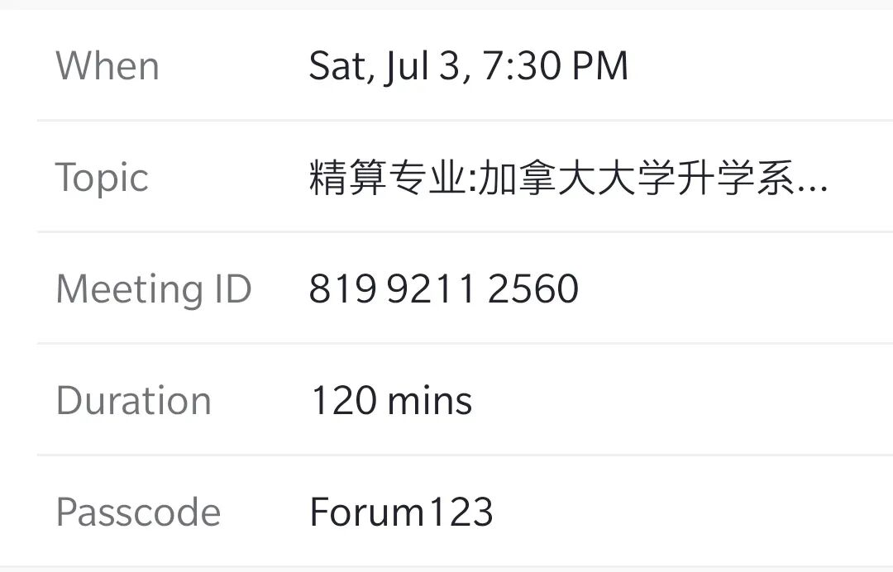

主讲嘉宾介绍
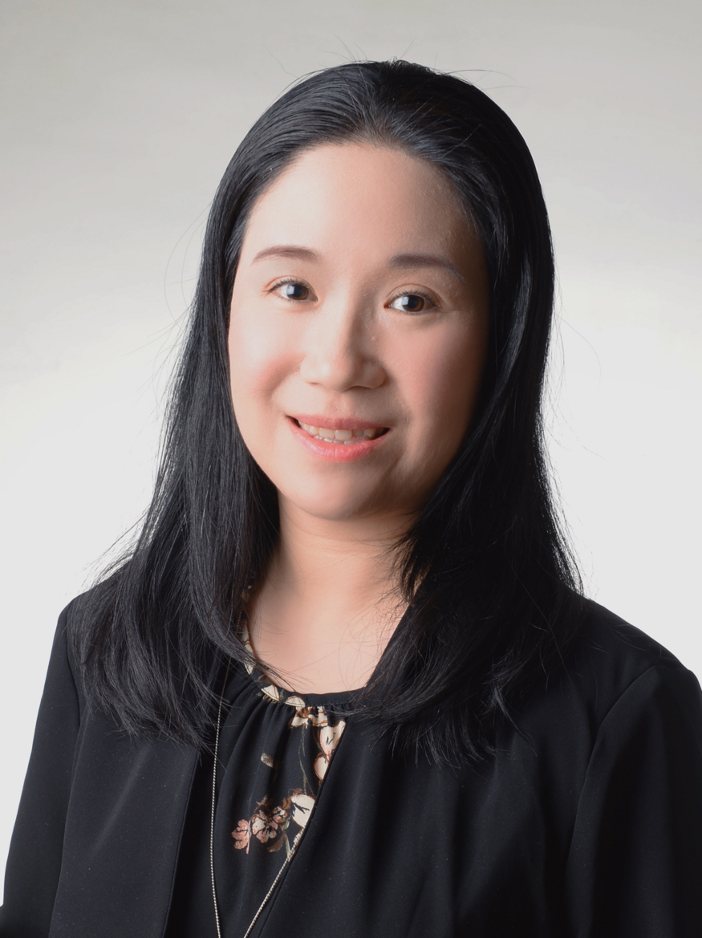
Cindy Chen
Vice President， Pricing Actuary
北美精算师协会Society of Actuaries (SOA)会员
加拿大精算师协会 Canadian Institute of Actuaries (CIA) 会员
美国爱荷华大学精算和经济学双硕士学位
拥有15年精算从业经验，工作领域覆盖保险定价评估，精算建模，保险产品开发，提供保险公司咨询服务。


Sally Song

北美精算师协会Society of Actuary (SOA)会员
加拿大精算师协会Canadian Institute of Actuaries会员
Marianopolis College科学预科
滑铁卢大学精算金融学士学位
拥有12年人寿保险公司精算从业经验。工作地点包括多伦多、安省伦敦、中国上海和蒙特利尔。工作领域涵盖保险产品开发与定价、保险负债评估、保险财务报告与预算。



蒙城教育成长论坛
长按关注，
蒙城教育资讯最前沿
预览时标签不可点
阅读原文
阅读
微信扫一扫
关注该公众号
知道了
微信扫一扫
使用小程序

取消 允许

取消 允许

取消 允许
×
分析


微信扫一扫可打开此内容，
使用完整服务
： ， ， ， ， ， ， ， ， ， ， ， ， 。 视频 小程序 赞 ，轻点两下取消赞 在看 ，轻点两下取消在看 分享 留言 收藏 听过

